**Журналы издательства «ГЭОТАР-Медиа»**

<https://www.geotar.ru/pages/journals.html>

Издательство выпускает 14 журналов по основным врачебным специальностям. Эти издания являются золотым фондом российской и международной медицинской периодики, сто подтверждается высокими индексами научного цитирования.

Все материалы научных журналов размещаются в **свободном доступе бесплатно**. Часть статей публикуется на двух языках — русском и английском. **Для авторов** возможно **бесплатное** размещение статей при условии, что статья подана в соответствии с требованиями редакции.

**Медицинские журналы по акушерству, гинекологии, репродуктивному здоровью и неонатологии**

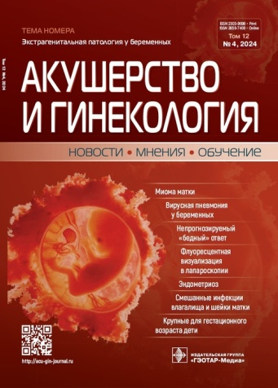**ВАК**

**Импакт-фактор:** 1,610 (РИНЦ, 2023).

**Год основания**: 2013 год.

С 06.06.2017 г. журнал "Акушерство и гинекология: новости, мнения, обучение" входит в **Перечень ведущих рецензируемых журналов и изданий, которые рекомендованы Высшей аттестационной комиссией (ВАК)** Министерства образования и науки Российской Федерации для публикации результатов диссертаций на соискание ученой степени кандидата и доктора наук.

**Целевая аудитория**: врачи акушеры-гинекологи, терапевты, педиатры, семейные врачи, организаторы здравоохранения, врачи смежных специальностей, организаторы здравоохранения.

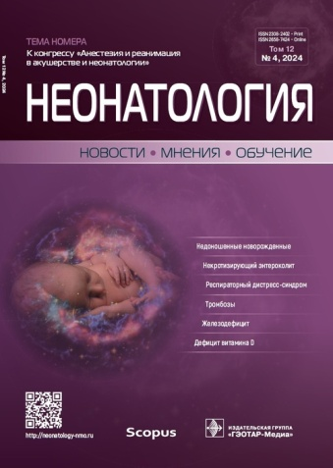**ВАК, SCOPUS**

**Импакт-фактор:** 1,031 (РИНЦ, 2023).

**Год основания**: 2013 год.

С октября 2022 г. журналиндексируется в **международной базе данных Scopus.**

Журнал издается совместно с Общероссийской общественной организацией содействия развитию неонатологии **«Российское общество неонатологов».**

Входит в **Перечень ведущих рецензируемых журналов и изданий, которые рекомендованы Высшей аттестационной комиссией (ВАК)** Министерства образования и науки Российской Федерации для публикации результатов диссертаций на соискание ученой степени кандидата и доктора наук.

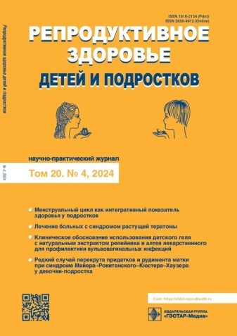**ВАК**

**Импакт-фактор:** 1,029 (РИНЦ, 2023).

**Год основания**: 2005 г.

Журнал входит в **Перечень ведущих рецензируемых журналов и изданий, которые рекомендованы Высшей аттестационной комиссией (ВАК)** Министерства образования и науки Российской Федерации для публикации результатов диссертаций на соискание ученой степени кандидата и доктора наук.

**Целевая аудитория:** Детские и подростковые гинекологи, педиатры, акушеры-гинекологи; детские урологи, андрологи, эндокринологи; организаторам здравоохранения.

**Журнал стал первым российским изданием для специалистов,** интересующихся разнообразными аспектами здоровья детей и подростков - от становления репродуктивной функции до питания и психологических проблем взросления. К сожалению, здоровье детей, особенно в переходном возрасте, формируется сегодня не в самых благоприятных условиях.

**Медицинские журналы по ангиологии, сосудистой, клинической и экспериментальной хирургии, кардиологии**

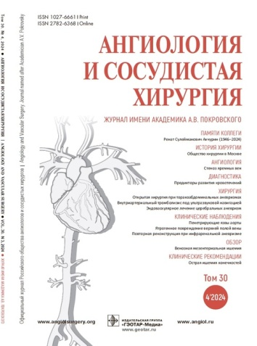 **ВАК, SCOPUS**

**Импакт-фактор**: 0,598 (РИНЦ, 2023)

**Научно-практический журнал "Ангиология и сосудистая хирургия. Журнал имени академика А.В. Покровского"**

**Год основания: 1994 год**

**В соответствии с решением президиума Российского общества ангиологов и сосудистых хирургов журналу "Ангиология и сосудистая хирургия" присвоено имя академика А.В. Покровского.**

Ежеквартальный двуязычный журнал, признанный мировым медицинским сообществом, в котором публикуются оригинальные статьи отечественных и зарубежных специалистов по актуальным вопросам диагностики и лечения сердечно-сосудистых заболеваний, ультразвуковому, лучевому и инвазивному исследованию болезней артериальной и венозной системы.

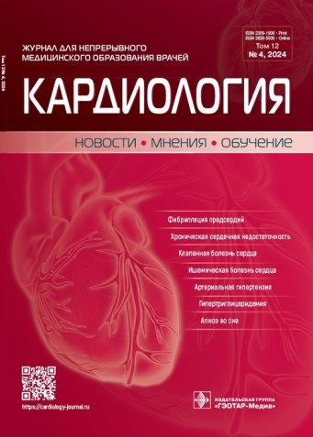

**ВАК**

**Импакт-фактор:**0,642 (РИНЦ, 2023).

**Журнал основан в 2013 г.**

С 06.06.2017 г. журнал "Кардиология: новости, мнения, обучение" входит в **Перечень ведущих рецензируемых журналов и изданий, которые рекомендованы Высшей аттестационной комиссией (ВАК)**Министерства образования и науки Российской Федерации для публикации результатов диссертаций на соискание ученой степени кандидата и доктора наук.

Издание призвано донести до медицинского сообщества современную и актуальную информацию по кардиологии, а также повысить уровень последипломного образования и качество оказания медицинской помощи населению.

Журнал посвящен теоретическим и практическим вопросам кардиологии. В нем публикуются результаты последних научных достижений, представленные в статьях как российских, так и зарубежных авторов. **Кроме научных статей в журнале можно ознакомиться с литературными обзорами, клиническими рекомендациями и задачами (тестовыми вопросами) для врачей, а также анонсами научных событий.**

Журнал адресован врачам-кардиологам, терапевтам, семейным врачам, организаторам здравоохранения, а также врачам смежных специальностей.

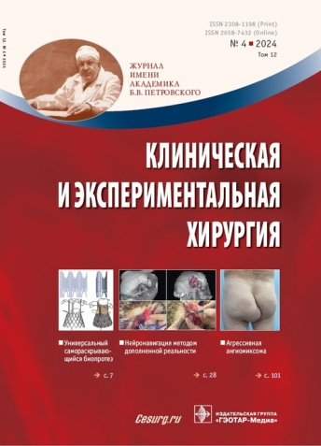 **ВАК, SCOPUS**

**Импакт-фактор:** 0,415 (РИНЦ, 2023).

#### Журнал основан в 2013 г.

Журнал входит в **Перечень ведущих рецензируемых журналов и изданий, которые рекомендованы Высшей аттестационной комиссией (ВАК)** Министерства образования и науки Российской Федерации для публикации результатов диссертаций на соискание ученой степени кандидата и доктора наук.

Журнал включен в международную базу данных Scopus.

Многопрофильный хирургический журнал, призванный объединить все хирургические специальности в единое интеллектуальное пространство с современными системами коммуникации и интеграции.

Журнал официально предоставляет свою информационную поддержку научным мероприятиям Министерства науки и высшего образования РФ.

**Медицинские журналы по иммунологии, инфекционным болезням, эндокринологии и диетологии**

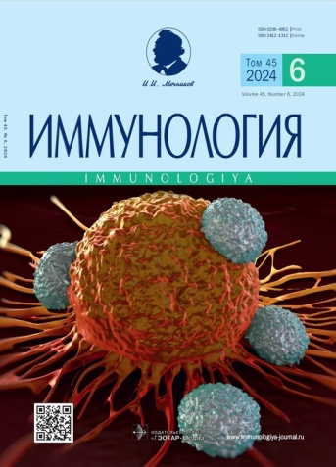

**ВАК, SCOPUS**

**Импакт-фактор**: 1,492 (РИНЦ, 2023).

Основан в 1980 г.

Журнал входит в **Перечень российских рецензируемых научных журналов, рекомендованных Министерством высшего образования и науки Российской Федерации** для публикации результатов диссертаций на соискание ученой степени кандидата и доктора наук.

Журнал индексируется в Scopus, Biological Abstracts, Chemical Abstracts, Ulrich's International Periodicals Directory, International Nuclear Information System (INIS Atomindex), Excerpta Medica, Russian Science Citation Index (RSCI), elibrary.

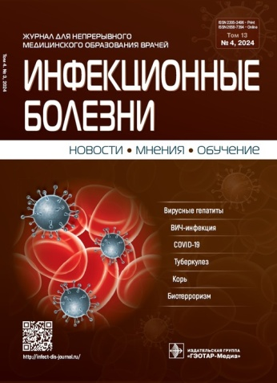 **ВАК, SCOPUS**

**Импакт-фактор**: 1,022 (РИНЦ, 2023).

С января 2021 г. журнал индексируется в **международной базе данных Scopus**.

Журнал издается при содействии Международной ассоциации специалистов в области инфекций.

Входит в **Перечень ведущих рецензируемых журналов и изданий, которые рекомендованы Высшей аттестационной комиссией (ВАК)** Министерства образования и науки Российской Федерации для публикации результатов диссертаций на соискание ученой степени кандидата и доктора наук.

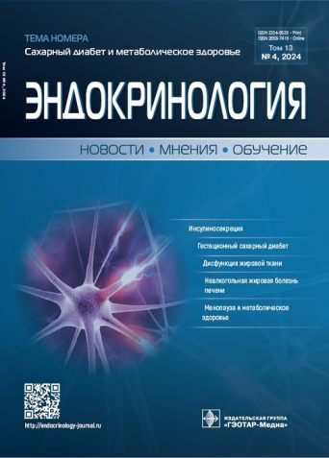**ВАК**

**Импакт-фактор**: 0,969 (РИНЦ, 2023).

**Издается совместно с ФГБОУ ДПО "Российская медицинская академия непрерывного профессионального образования" Минздрава России.**

**Год основания:** 2012 год

Журнал входит в **Перечень ведущих рецензируемых журналов и изданий, которые рекомендованы Высшей аттестационной комиссией (ВАК) Министерства образования и науки Российской Федерации** для публикации результатов диссертаций на соискание ученой степени кандидата и доктора наук.

**Целевая аудитория:**врачи-эндокринологи, терапевты, педиатры, семейные врачи, организаторы здравоохранения, врачи смежных специальностей, организаторы здравоохранения.

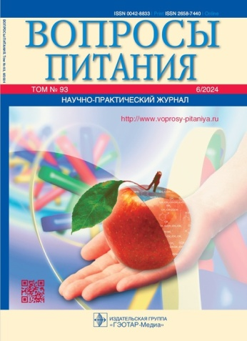**ВАК**

**Импакт-фактор**: 2,778 (РИНЦ, 2023).

**Год основания:** 1932 год

Журнал "Вопросы питания" входит в **Перечень ведущих рецензируемых журналов и изданий, которые рекомендованы Высшей аттестационной комиссией (ВАК)** Министерства образования и науки Российской Федерации для публикации результатов диссертаций на соискание ученой степени кандидата и доктора наук по специальностям (по состоянию на 17.07.2023).

**Целевая аудитория**: диетологи, педиатры, терапевты, гастроэнтерологи, семейные врачи, организаторы здравоохранения.

**Медицинские журналы по организации здравоохранения, медицинскому образованию и профессиональному развитию**

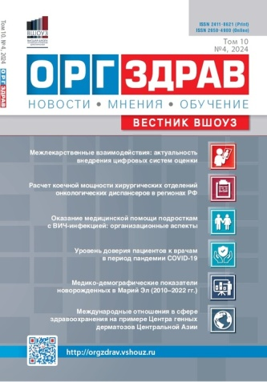

**ВАК**

**Импакт-фактор**: 2,134 (РИНЦ, 2023).

Журнал издается совместно с Высшей школой организации и управления здравоохранением (ВШОУЗ).

**Год основания**: 2015 г.

С 25 января 2022 г. журнал включен в Перечень рецензируемых научных изданий, в которых должны быть опубликованы основные научные результаты диссертаций на соискание ученой степени кандидата наук, на соискание ученой степени доктора наук (Перечень ВАК Минобрнауки России)

**Целевая аудитория:**организаторы здравоохранения

**Политика свободного доступа**

Статьи журнала "ОРГЗДРАВ: новости, мнения, обучение. Вестник ВШОУЗ" доступны всем желающим, поскольку свободный открытый доступ к результатам исследований способствует увеличению всеобщего знания. Никакая часть издания не может быть воспроизведена без согласия редакции. При перепечатке публикаций с согласия редакции ссылка на журнал "ОРГЗДРАВ: новости, мнения, обучение. Вестник ВШОУЗ" обязательна.

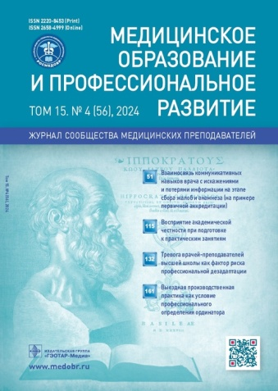**ВАК**

**Импакт-фактор:**1,447 (РИНЦ, 2023).

С 14.12.2015 г. журнал "Медицинское образование и профессиональное развитие" входит в **Перечень ведущих рецензируемых журналов и изданий, которые рекомендованы Высшей аттестационной комиссией (ВАК)** при Министерстве науки и высшего образования Российской Федерации для публикации результатов диссертаций на соискание ученой степени кандидата и доктора наук.

Журнал призван объединить медицинских преподавателей: он посвящен прикладным вопросам преподавания в медицинских и фармацевтических вузах, колледжах, отслеживает новые тенденции в развитии методов обучения и оценки знаний, повышающих эффективность преподавания и обучения.

В журнале предполагается публикация переводов некоторых наиболее значимых статей из зарубежных журналов и книг, посвященных медицинскому образованию, в частности таких журналов как Medical Education, Medical Teacher и др.

**Аудитория журнала** - ректоры и проректоры медицинских и фармацевтических вузов, учреждений последипломного образования, преподаватели, специалисты учебно-методических отделов, отделов инноваций, деканы и заместители деканов факультетов, деканы медицинских факультетов классических университетов, директора средних специальных учебных заведений, специалисты по профессиональному развитию и кадровому обеспечению региональных и муниципальных органов управления здравоохранением, главные врачи, заместители главных врачей, студенты, ординаторы, аспиранты.

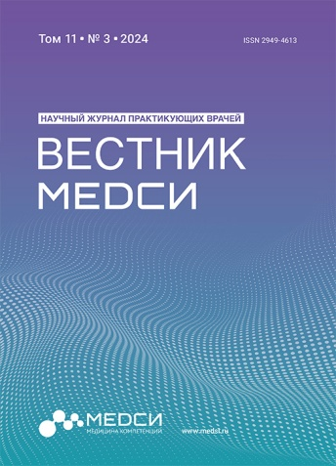Онлайн-журнал для врачей, новости и события в мире медицины.

Основной целью журнала «Вестник МЕДСИ» является информационное освещение лучших медицинских практик, профессиональных компетенций практикующих медицинских специалистов. Помимо этого, издание является эффективной образовательной площадкой для постдипломного обучения врачей путем ознакомления их с современной научно-исследовательской , практической и образовательной деятельностью в сфере медицины.

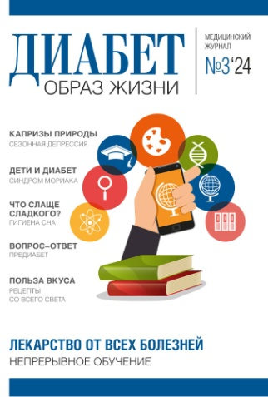Журнал для пациентов.

Объяснение в наглядной и доступной форме:

* физиологических механизмов диабета;
* современных подходов к профилактике, диагностике и лечению;
* правил жизни с этим заболеванием, направленных на повышение ее качества и продолжительности.

Все номера журнала доступны для скачивания в pdf-формате.

Составитель Главный библиограф Е. В. Спивакова

13.02.2025